Les origines
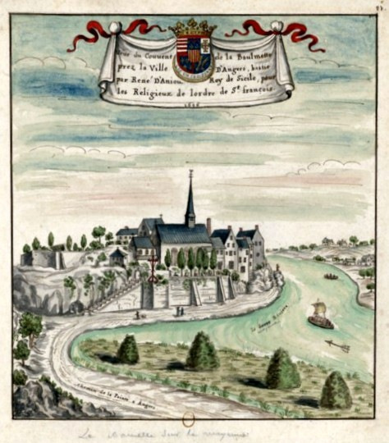
25 octobre 1452 – Le Roi René pose la première pierre d’une chapelle, en son Royaume angevin sur le roc de Chanzé dominant la Maine près d’Angers.
Il consacre cette chapelle à Marie-Madeleine, l’Ermite de la Sainte Baume de son Royaume de Provence et l’appelle la petite Baume : « la Baumette ».
Il dote cette chapelle de précieuses reliques et pour accueillir et célébrer les nombreux offices, il fait appel, en 1456, à de nouveaux desservants. Ce sont les Franciscains Cordeliers d’Angers.
Pour eux un couvent est bâti. Il sera organisé, conformément à la règle de saint Benoît , autour d’un cloître encastré dans la roche creusée sur plus de 15 mètres de hauteur.
A cette époque résidaient et étudiaient vingt religieux et il est probable que Rabelais y séjourna vers 1510 pour y faire ses études.

La transformation
Après 140 ans de présence, les Cordeliers quittent le couvent et sont remplacés par les Récollets. Les lieux conventuels sont réhabilités.
Henry IV y vint entendre les vêpres en 1598 (à la veille de signer l’Edit de Nantes).
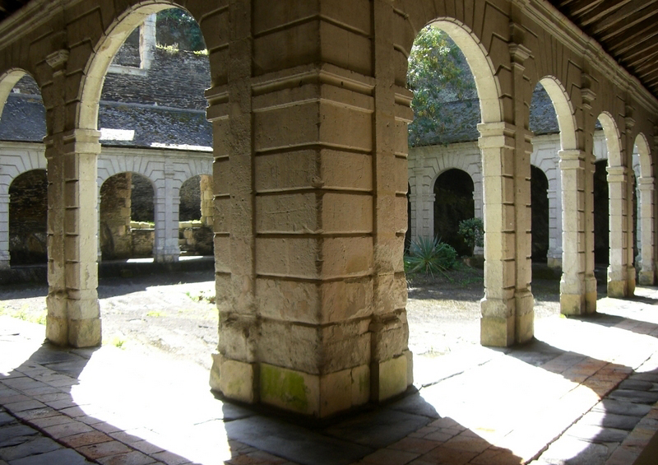
Le cloître de la Baumette
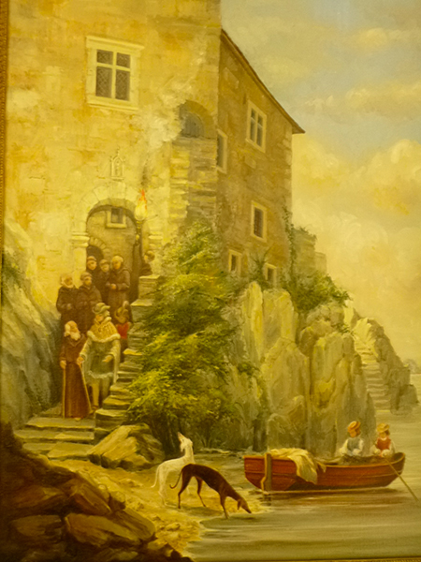
Le 11 aout 1614 Louis XIII vint en bateau assister à la messe.
Presque cent ans plus tard, les frères Récollets partent s’installer à Angers, pour être plus proches des Angevins. La Baumette devient un lieu d’accueil pour les personnages importants venus s’y recueillir, d’ou un effort architectural pour rendre les bâtiments plus dignes de ses visiteurs.

La Révolution
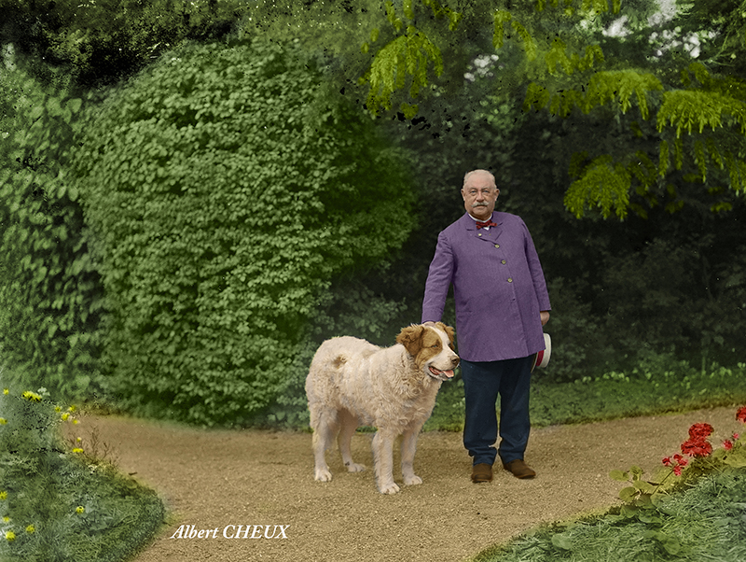
Le météorologue Albert Cheux
À la révolution, il ne reste plus que le père gardien et deux frères quand la Baumette est vendue comme bien national en 1791.
Elle fut achetée successivement par Monsieur Fillon puis par Monsieur De Jully qui autorisa un potier à installer son four et à produire ses poteries pendant une dizaine d’années, et finit par mettre les lieux à disposition du séminaire comme maison de campagne.
Jules Cheux devient à son tour propriétaire en 1830, remet les bâtiments au goût de l’époque et édifie une tour octogonale de quatre étages (20 m) pour effectuer des observations et des relevés météorologiques qui rendront célèbre son fils Albert Cheux jusqu’à son décès en 1914. Les deux coups de canon d’un char US tirés des hauteurs dominant le pont de Prunier, l’effondrèrent en aout 1944.

La Baumette aujourd'hui
Depuis, la Baumette (habitée par la famille Robert, parents des Cheux) garde précieusement sa chapelle qui possède encore sa voûte en châtaignier de 1452, un important autel offert par le Maréchal de Brissac en 1616, ainsi que son cloître, les vestiges de la bibliothèque et de la sacristie, ou encore un grand réfectoire avec plusieurs belles peintures murales.
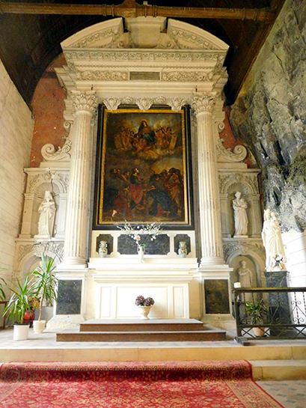
L’autel de la chapelle de la Baumette
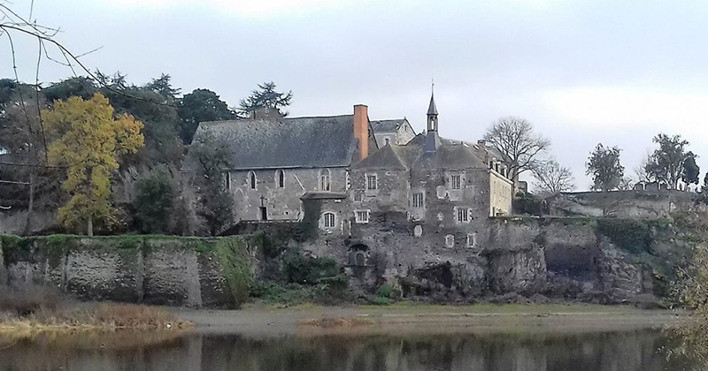
La Baumette
Une rampe d’accès homme-bête-eau taillé dans le schiste et ses différentes terrasses-jardins (dont un jardin de plantes médicinales récemment planté près de l’ancienne infirmerie) s’étageant depuis le haut du rocher jusqu’au bord de la Maine.
Inventorié Monument Historique en 1935 et inclus dans le territoire classé au Patrimoine Mondial de l’UNESCO, l’Ancien Couvent de la Baumette offre un des plus prestigieux sites des bords de Maine dont peut s’enorgueillir la communauté angevine.
Ce lieux possède « toutes les séductions de la solitude à proximité de la vie moderne » (Célestin Port).
Il est l’une des étapes importantes du parcours Réseau du Roi René.

